物理测试试题
姓名： 班级：
一、单项选择题（16分）
1．在物理学中，突出问题的主要方面，忽略次要因素，建立理想化的物理模型，是经常采用的一种科学研究方法．质点就是这种物理模型之一．关于地球能否看作质点，下列说法正确的是( )
A．地球的质量太大，不能把地球看作质点 B．地球的体积太大，不能把地球看作质点
C．研究地球的自转时可以把地球看作质点 D．研究地球绕太阳公转时可以把地球看作质点
2. 如图所示，在地面上的物体A、B在水平力F作用下处于静止状态，现对A、B进行受力分析，以下关于A、B受力的情况中说法正确的是：（ ）
B
A
F
A．B受到重力、支持力和摩擦力
B．A受到重力、支持力、压力和两个摩擦力
C．A受到重力、支持力、压力和地面对它的摩擦力
D．通过B的传递，A亦受到力F的作用
- 三个共点力F₁，F₂，F₃，其中F₁=1N，方向正西，F₂=1N，方向正北，若三力的合力是2N，方向正北，则F₃应是：（ ）
A. 1N，东北 B. 2N， 正南 C.3.2N，东北 D. N，东北
第六题图
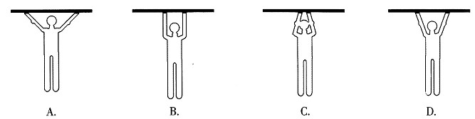
4．下列图示为一位体操运动员的几种挂杠方式，其手臂用力最小的是( )

- 火车在长直水平轨道上匀速行驶。门窗紧闭的车厢内有一人向上跳起，发现仍落回到车上原处。这是因为（ ）
A．人跳起后，厢内空气给他以向前的力，带着他随同火车一起向前运动
B．人跳起的瞬间，车厢的地板给他一个向前的力，推动他随同火车一起向前运动
C．人跳起后，车继续向前运动，所以人落下后必定偏后一些，只是由于时间很短， 偏后距太小，不明显而已
Ｄ．人跳起后直到落地，在水平方向上和车具有相同的速度
6. 物体从具有共同底边、但倾角不同的若干光滑斜面顶端由静止开始自由滑下，当倾角为多少时，物体滑至底端所需的时间最短（ ）
A．30⁰ B．45⁰ C．60⁰ D．75⁰
7. 一物块静止在粗糙的水平桌面上。从某时刻开始，物块受到一方向不变的水平拉力作用。假设物块与桌面间的最大静摩擦力等于滑动摩擦力。以a表示物块的加速度大小，F表示水平拉力的大小。能正确描述F与a之间关系的图像是( )
F
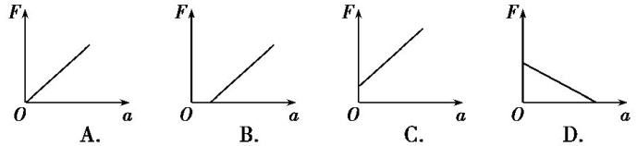

- 质量为M＝70kg的人通过光滑的定滑轮拉质量为ｍ＝25kg的物体，如图所示，
物体以a＝4 m/s²加速上升时，则人对地面的压力为，g取10m/s²（ ）
A．350N B．500N C．650N D．800N
二、多选题（每题至少有两个选项是正确的，共8题，每题4分，答不全得2分，共32分）
9. 把一个质量为2kg的物体挂在弹簧秤下，在电梯中看到弹簧秤的示数是16N，g取10m/s²，则可知电梯的运动情况可能是( )
A. 以4m/s²的加速度加速上升 B. 以2m/s²的加速度减速上升
C. 以2m/s²的加速度加速下降 D. 以4m/s²的加速度减速下降
10. 如图所示，在粗糙的水平地面上一物体Ａ在斜向下的推力F的作用下，向右做匀加速直线运动，推力与水平面夹角为θ。下列说法中正确的是( )
v
F
θ
A
A．物体A一定受到四个力的作用
B．物体Ａ受到的摩擦力一定小于Fcosθ
C．推力F与物体Ａ受到的摩擦力的合力方向一定是竖直向下
D．物体A受到的重力和地面对物体的支持力是一对平衡力
11. 如图所示，A和B的质量分别是2 kg和1 kg，弹簧和悬线的质量不计，在A上面的悬线烧断的瞬间
A．A的加速度等于零 B．A的加速度等于$3/2g$
C．B的加速度为零 D．B的加速度为
12. 如图所示，总质量为460 kg的热气球，从地面刚开始竖直上升时的加速度为0.5 m/s²，当热气球上升到180 m 时，以5 m/s的速度向上匀速运动。若离开地面后热气球所受浮力保持不变，上升过程中热气球总质量不变，重力加速度g=10 m/s². 关于热气球，下列说法正确的是( )
A. 所受浮力大小为4830 N B. 加速上升过程中所受空气阻力保持不变
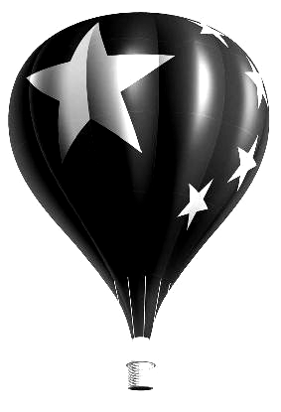
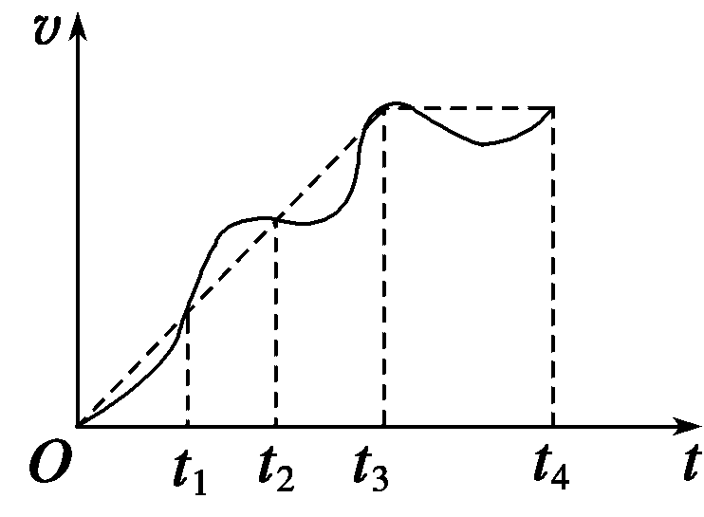
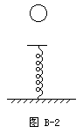
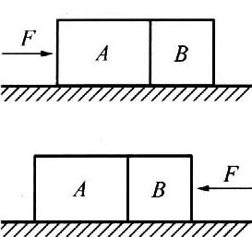
C. 从地面开始上升10 s后的速度大小为5 m/s D. 以5 m/s匀速上升时所受空气阻力大小为230 N
第12题图
第13题图
第14题图
第16题图
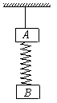
第11题图

- 某人骑自行车在平直道路上行进,图中的实线记录了自行车开始一段时间内的v-t图象,某同学为了简化计算,用虚线作近似处理,下列说法正确的是( )
A. 在t₁时刻,虚线反映的加速度比实际的大 B. 在0～t₁时间内,由虚线计算出的平均速度比实际的大
C. 在t₁～ t₂时间内,由虚线计算出的位移比实际的大 D. 在t₃～t₄时间内,虚线反映的是匀速直线运动
- 如图所示，一个小球自由下落到将弹簧压缩到最短后开始竖直向上反弹，从开始反弹至小球到达最高点，小球的速度和加速度的变化情况为（ ）
A．速度一直变小直到零 B．速度先变大，然后变小直到为零
C．加速度一直变小，方向向上 D．加速度先变小后变大，最后保持不变
15. 一质量为m的滑块在粗糙水平面上滑行，通过频闪照片分析得知，滑块在最初开始2 s内的位移是最后2 s内位移的两倍，且已知滑块最初开始1 s内的位移为2.5 m，由此可求得( )
A．滑块的加速度为5 m/s² B．滑块的初速度为5 m/s
C．滑块运动的总时间为3 s D．滑块运动的总位移为4.5 m
16. 如图所示，质量不等的木块A和B的质量分别为m₁和m₂，置于光滑的水平面上. 当水平力F作用于A的左端，两物体一起作匀加速运动时，A、B间作用力大小为F₁. 当水平力F作用于B的右端，两物体一起作匀加速运动时，A、B间作用力大小为F₂，则( )
A. 在两次作用过程中，物体的加速度的大小相等 B. 在两次作用过程中，F₁+F₂<F
C. 在两次作用过程中，F₁+F₂=F D. 在两次作用过程中，$\frac{F_{1}}{F_{2}}=\frac{m_{2}}{m_{1}}$
题号 | 1 | 2 | 3 | 4 | 5 | 6 | 7 | 8 | 9 | 10 | 11 | 12 | 13 | 14 | 15 | 16
答案
三、 解答题（52分）
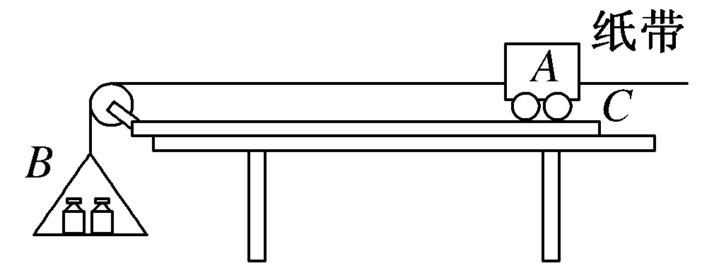
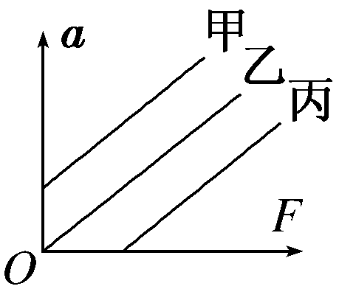
17. （6分）如图所示，为“探究加速度与力、质量的关系”实验装置图。图中A为小车，B为砝码及砝码盘，C为一端带有定滑轮的长木板，小车通过纸带与电火花打点计时器相连，计时器接50 Hz交流电。小车A的质量为m₁，砝码及砝码盘B的质量为m₂。
(1)下列说法正确的是________。(多选)
A．每次改变小车质量时，需重新平衡摩擦力
B．实验时应先释放小车后接通电源
C．本实验最好将砝码及砝码盘换做砂与砂桶才容易确保m₁始终远大于m₂
D．在用图象探究加速度与质量关系时，应作a－图象
(2)实验时，某同学由于疏忽，遗漏了平衡摩擦力这一步骤，他测量得到的a－F图象，可能是图中的图线________。(选填“甲”“乙”或“丙”)
(3)如图所示为某次实验得到的纸带，纸带中相邻计数点间的距离已标出，相邻计数点间还有四个点没有画出。由此可求得小车的加速度大小为___ _____m/s²。(结果保留两位有效数字)
·
·
·
·
·
·
·
0
1
2
3
4
5
6
cm
1.40
1.90
2.38
2.88
3.87
3.39

18. （6分）图(a)为测量物块与水平桌面之间动摩擦因数的实验装置示意图，实验步骤如下：
①用天平测量物块和遮光片的总质量M、重物的质量m；用游标卡尺测量遮光片的宽度d．用米尺测量两光电门之间的距离S；
②调整轻滑轮，使细线水平；
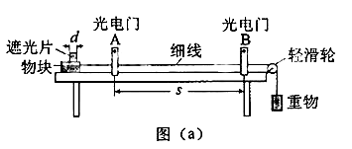
③让物块从光电门A的左侧由静止释放，用数字毫秒计分别测出遮光片经过光电门A和光电门B所用的
时间t_{A}和t_{B}，求出加速度a；
④多次重复步骤③．求a的平均值；
⑤根据上述实验数据求出动摩擦因数µ；
回答下列问题：
(1)物块的加速度a可用d、s．和t _{A}和t _{B}表示为 a = 。
(2)动摩擦因数µ可用M、m、和重力加速度g表示为 µ = 。

19.(8分）如图所示，一个质量为m=20kg的物块，在F=60N的水平拉力作用下，从静止开始沿水平地面向右做匀加速直线运动，物体与地面之间的动摩擦因数为$μ=0\text{.}1$。 （ g=10m/s²）
- 画出物块的受力示意图；
- 求物块运动的加速度a的大小；
- 物体在t=2.0s时速度v的大小；
- 求物块速度达到$v=6\text{.}0m/s$时移动的距离。

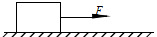

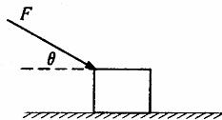
20. （10分）如图所示，木块质量m=1kg，在与水平方向成37°角、斜向右下方的恒定推力F作用下，以a=1.6m/s²的加速度从静止开始做匀加速直线运动，在3s末时撤去推力F。已知木块与地面间的动摩擦因数（sin37°=0.6，cos37°=0.8，g=10m/s²），试求：
（1）推力F的大小？
（2）物体在前3s内滑行的位移及3s末的速度？
（3）物体在5s内滑行的总位移？

21.（10分）一个滑雪的人，质量m＝75kg，以v₀＝2m/s的初速度沿山坡匀加速滑下，山坡的倾角θ＝37°，在t＝5s的时间内滑下的路程x＝60m，( g=10m/s²)求:
（1）人沿斜面下滑的加速度；
（2）滑雪人受到的阻力（包括摩擦和空气阻力）；
（3）求滑雪板与雪地之间的摩擦因数。
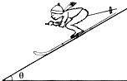

22．（12分）如图（甲）所示，A车原来临时停在一水平路面上，B车在后面匀速向A车靠近，A车司机发现后启动A车，以A车司机发现B车为计时起点（t=0），A、B两车的v-t图象如图（乙）所示．已知B车在第1s内与A车的距离缩短了x₁=12m．
（1）求B车运动的速度v_{B}和A车的加速度a的大小．
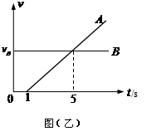
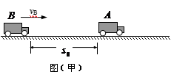
（2）若A、B两车不会相撞，则A车司机发现B车时（t=0）两车的距离s₀应满足什么条件？

参考答案
1 | 2 | 3 | 4 | 5 | 6 | 7 | 8 | 9 | 10 | 11 | 12 | 13 | 14 | 15 | 16
D | B | D | B | D | B | C | A | BC | AB | BC | AD | BD | BD | CD | ACD

- CD 丙 0.50 18 ： $3/2g$
19.（1）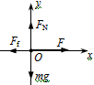（2）a = 2.0m/s²（3）v=4m/s （4）9.0m
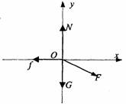
20、（1）受力分析，正交分解
（2）3秒内的位移
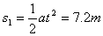
3秒末的速度

①
②
③
解得：F=10N
（3）撤去外力
撤去外力经过 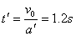停止运动
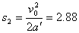
5s内发生的总位移

21.（1）$4m/{s^{2}}$（2）75N（3）0.25

22． （1）在t₁=1s时A车刚启动，两车缩短的距离
①（2分）
代入数据解得B车的速度
v_{B}=12m/s ②（1分）
A车的加速度
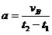 ③（2分）
将t₂=5s和其余数据代入解得A车的加速度大小
a=3m/s² ④（2分）
（2）两车的速度达到相等时，两车的距离达到最小，对应于v-t图象的t₂=5s，此时两车已发生的相对位移为梯形的面积 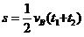 ⑤（3分）
代入数据解得 s=36m ⑥（1分）
因此，A、B两车不会相撞，距离s₀应满足条件
s₀>36m ⑦（1分）

